平成３１年度（２０１９年度）熊本県学校農業クラブ連盟フラワーアレンジメント
競技会兼第２９回全国産業教育フェア新潟２０１９「第１８回全国高校生フラワー
アレンジメントコンテスト」出場予選会実施要項

１ 目的
（１）フラワーアレンジメントに関する知識・技術を競い合い、専門的な能力を高め、
資質技術の向上を図る。
（２）第２９回全国産業教育フェア新潟大会第１８回フラワーアレンジメントコンテ
スト熊本県代表２人を決定する。
２ 期日
令和元年（２０１９年）７月３０日（火）
３ 会場
熊本県立芦北高等学校
〒８６９－５４３１ 葦北郡芦北町乙千屋２０－２
TEL ０９６６－８２－２０３４ FAX ０９６６－８２－５６０６
E-mail ashikita-h@pref.kumamoto.lg.jp
行事 | 開会式・閉会式 | 競技会場 | 来賓控え室・審査室
会場 | 会議室 | 総合学習室 | 小会議室

４ 実施基準
熊本県学校農業クラブ連盟フラワーアレンジメント競技会【県大会実施基準】とする。
＊別途実施基準参照
５ 競技内容
内 容 | 競技時間 | 方 法
自由作品制作  （フリースタイル） | ５０分 | 担当校で用意した花器と花材（当日発表）を使用し、指定したスペースの範囲内で、自分の考えたテーマ、思いにより作品を制作する。
テーマ・コンセプト | １０分 | 競技終了後、制作した作品についてのテーマ及び説明文を１０分以内で指定用紙に記入する。

６ 日程
審査員（受付） ９：３０～１０：００
受 付 １０：００～１０：３０
開会式・説明会 １０：５０～１１：２０
作品制作 １１：３０～１２：３０
昼食（審査） １２：５０～１３：３０
一般公開 １３：４０～１４：２０
閉会式・結果発表・講評 １４：３０～１５：００
個人指導 １５：００～１５：３０
７ 競技要領
(１)参加人数は、各校２人以内とする。
(２)作品制作は、ワシントン条約等関連法規を遵守すること。
(３)作品はフリースタイル作品とし、参加者の創作、未発表のものとする。
(４)制作時間の延長は認めない。
(５)競技者番号は大会事務局で決定する。
(６)競技終了後作品テーマ及び説明文を指定用紙に記入する。
(７)審査は３人の審査員によって行う。（学校関係者以外）
(８)表彰は、最優秀賞（１人）、優秀賞（２～３人）を合計得点の高い順に決定する。
ただし、合計得点が同点の場合は対象作品のみを再審査し順位を決定する。
(９)上位２人は全国産業教育フェアへの出場権が得られる。

８ 一般注意事項
(１)花材・資材・使用工具等の準備は所定の時間内に行う。
(２)競技中は、審査員・運営係員の指示に従う。
(３)選手の服装は、制服とする。ただし、エプロンの着用は認める。
(４)競技中は、選手以外の者が競技エリア内に立ち入ることはできない。
(５)競技中、選手は一切の指導・助言を受けることはできない。

９ 参加費および各校徴収金
(１)作品制作の花材代として、１人４，０００円を徴収する。
(２)農業クラブ所属高等学校は各校負担金として１校４，０００円を徴収する。
(３)農業クラブに所属しない高等学校は各校負担金として１校６，０００円を徴収する。
(４)昼食の弁当（お茶付き）を希望する方は１人５００円を徴収する。
※ 参加費と徴収金は当日受付にて徴収します。

10 参加申込み方法
「別紙１申込み様式」により７月３日（水）までに、下記のアドレスにて電子メールで申込み願います。不参加の場合も提出願います。
メールアドレス：tokunaga-k@mail.bears.ed.jp （農業科 徳永 郁）
担当連絡先：０９６６－８２－２０３４（内線６５番）

11 その他
(１)フラワーアレンジメントの用具等は各自で準備すること。
(２)筆記用具は各自で準備すること。
(３)花材及び花器については、事務局で準備する。
(４)各自上履きを用意すること。
（５）マイクロバスの駐車は、ＪＡ総合仏事会館あしきた駐車場（別紙２）をご利用ください。

平成３１年度（２０１９年度）熊本県学校農業クラブ連盟
フラワーアレンジメント競技会
【県大会実施基準】
１ 制作規定
（全国産業教育フェア新潟大会フラワーアレンジメントコンテスト実施規定に準ずる。） （１）担当校が用意した花器・花材のみを利用し、自分が考えたテーマ、思いにより、
作品を制作する。時間内に、制作した作品についてのテーマ及び説明文を指定用紙に記入する。
（２）フリースタイルとし、作品の大きさは自由とする。ただし、持ち運びに耐える大
きさとする。
（３）花材は全て使用する必要はない。

２ 使用花材・花器及び道具
（１）花器・花材は担当校で用意する。花器は事前発表、花材は当日発表とする。
（２）１個のフローラルフォームを配付する。なお、花器に装飾を施したり、花台を使
用したりすることは不可とする。
（３）以下のものは各自用意する。（これ以外のものは会場に持ち込んではならない。）
ハサミ、枝切りバサミ、ナイフ、オアシスカッター、ワイヤー、フローラルテープ雑巾、ピクニックシート、筆記用具

３ 競技時間
（１）制作時間は、５０分以内とし、延長は認めない。
（２）残り時間について、１０分前、５分前、１分前を口頭で知らせる。
（３）テーマ及び説明文を記入する時間は、競技終了後１０分以内とする。

４ 競技場の注意事項
（１）フローラルフォームのセットは競技時間内とする。
（２）片付けは、競技時間内に行う。
（３）ワイヤーの使用は、補強（セキュアリング）装飾に使用してもかまわない。ただ
し事前にフローラルテープを巻いたワイヤーを持参してはならない。
（４）花材の交換は、原則として行わない。（但し、花材が破損等の場合は交換可能）
（５）非常事態が生じたときには、その場で挙手をし、係員の指示に従う。
（６）競技終了までその場を離れない。
（７）競技終了後、指定用紙に「作品テーマ」「コンセプト」を記入し、作品に添付する。用紙は当日配付する。
（８）次の場合は失格とする。
ア 他人の作品に何らかの害を加えた場合。
イ 用意された花材・資材以外のものを使用した場合。
ウ テーピング済みのワイヤー等、事前に準備してきたものを使用した場合。
エ 競技開始後、花材や資材を他人から借用した場合。
オ 競技終了後、作品に触れたりした場合。
カ デザイン画の写し、完成写真、フラワーアレンジメントに係る雑誌等を持ち込んだ場合。

５ 審査方法及び採点基準
（１）学校関係者以外で、フラワーデザインに関する専門的な知識、技術を持つ有識者３人により、下記の基準で審査する。審査結果は公開する。
（２）採点基準
自由作品（１００点）とする。ただし、合計得点が同点の場合は対象作品のみを再
審査し順位を決定する。
採点項目 | 審 査 内 容 |  |  | 配点
作品内容  （６０） | デザインの完成度  （２０） | ・花材の特性のいかし方や配色について  ・花器（ベース）とアレンジメントとの  バランスについて |  | １０  １０
 | デザインの  オリジナル性  （３０） | ・創造性について  ・芸術性について  ・アピール度について |  | １０  １０  １０
 | 作品テーマやコンセプトとの融合性について |  |  | １０
制作中の態度・技術 | 制作態度について |  |  | １０
 | 技術力について（２０） |  | ・用具の扱い方について  ・花材の扱い方について | １０  １０
 | 机上・下の整理について |  |  | １０
合計 |  |  |  | １００

（別紙２）
マイクロバスの駐車場について

１ ＪＡ総合仏事会館あしきた～芦北高校までの地図
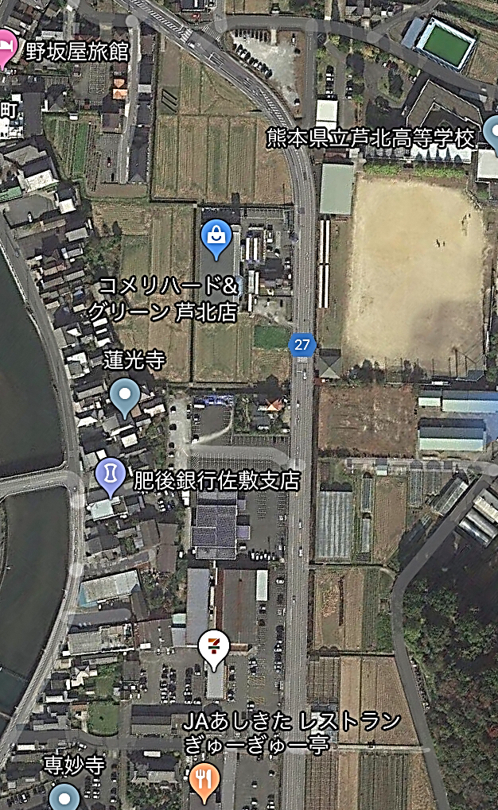

ＪＡ総合仏事会館あしきた駐車場

マイクロバス
徒歩
南九州西回り自動車道
芦北ＩＣより

